**营运部发(2021)168号 签发人：李坚**

**关于皮肤专区及大包装pop的陈列通知**

**一、物料**

|  |  |  |  |
| --- | --- | --- | --- |
| **物料** | **图片** | **数量** | **备注** |
| **皮肤专区** | **A31E403C9825B34E037D122E724F3BB1** | 1份 |  |
| **皮肤专区插卡** | B46618274B950F96ACD80852D84AB847 |  |  |
| **大包装pop** | 4~[Q(RM6XZYV8OVQ%M]P3HO  IMG_256  IMG_256 | 1张 |  |
| **夏至pop** | IMG_256 | 1张 |  |

1. **陈列**

**1.皮肤专区**

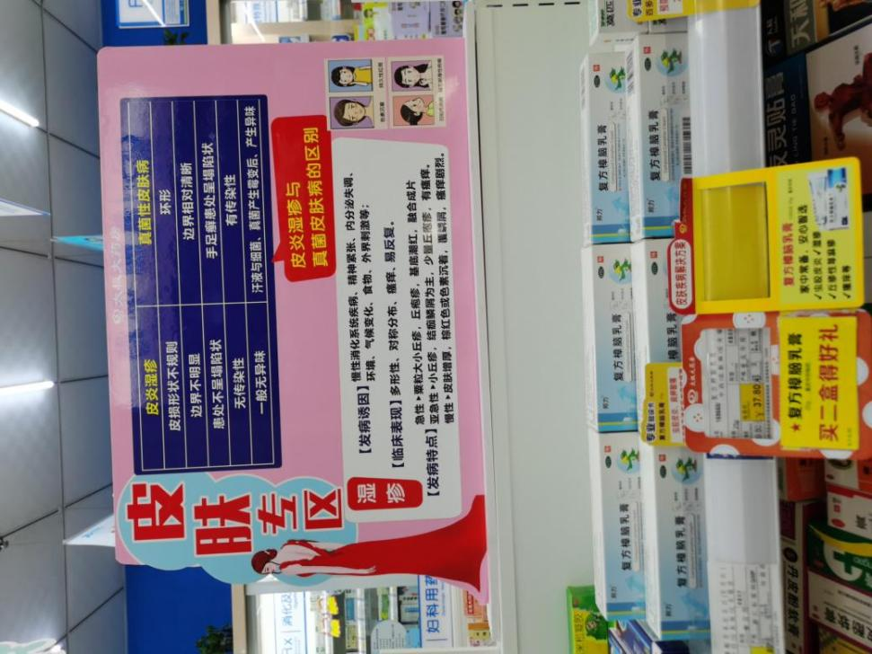

1. **外用货架位置，陈列【皮肤专区】立牌；**
2. **复方樟脑软膏陈列至少3个陈列面；**
3. **并配上商品卖点插卡及专业知识卡**
4. **此商品为星级品种，门店积极推荐**
5. **大包装pop陈列（打✔的陈列正确，打✘的陈列错误，门店请认真阅读要求后陈列）两种方式按照门店的实际情况二选一陈列**

**处方区域没有玻璃门的陈列样式**

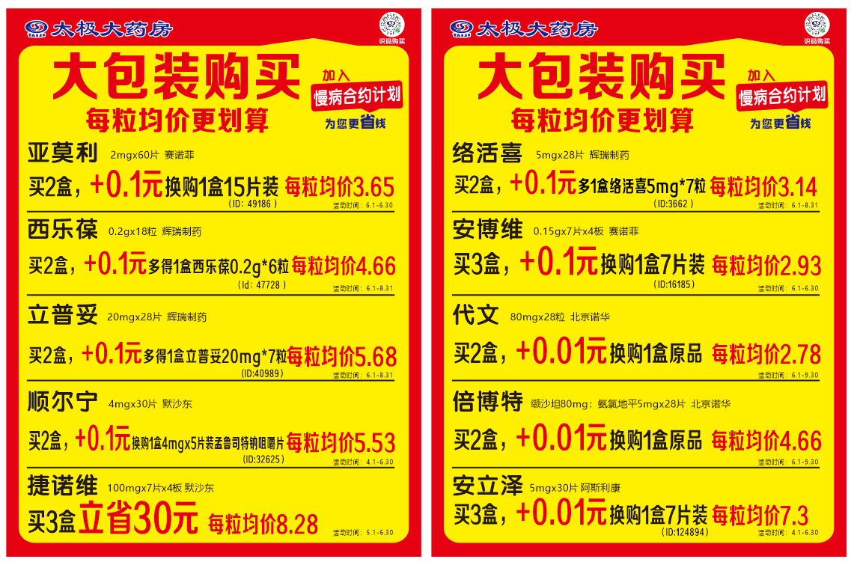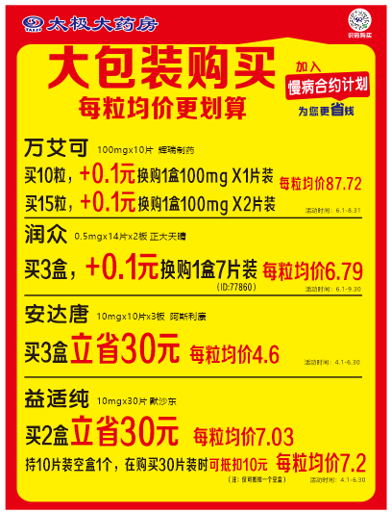**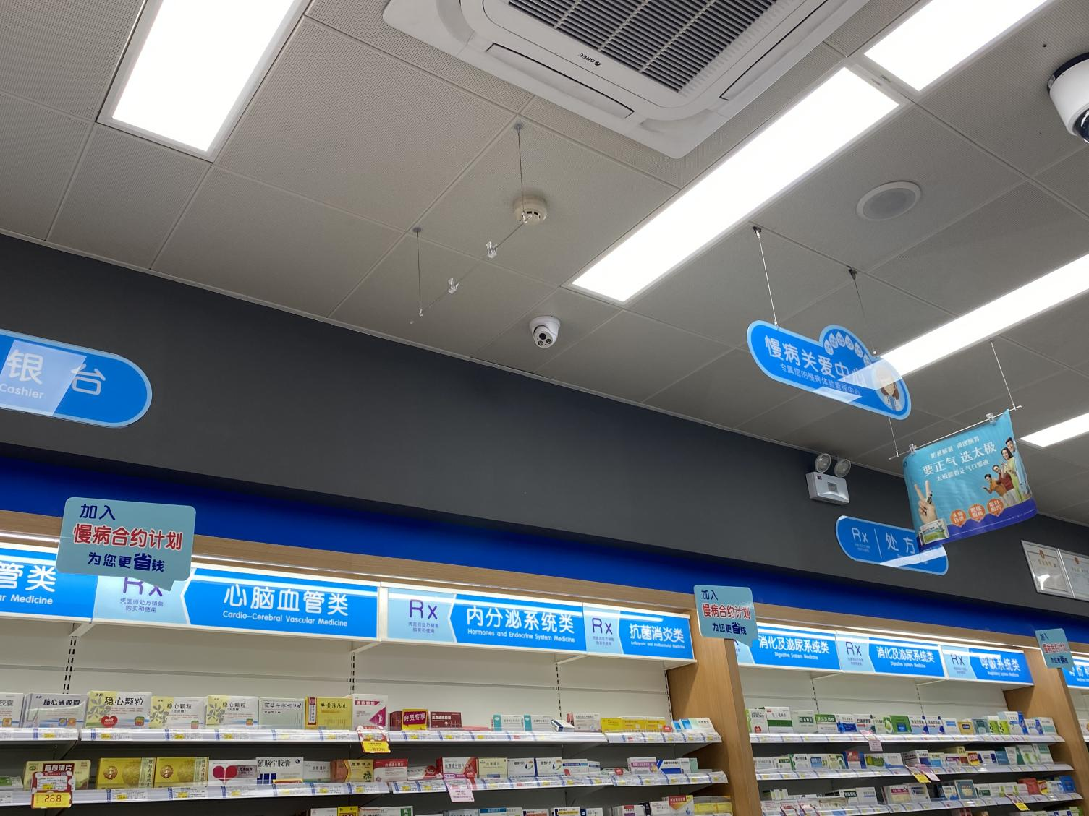**

**处方区门店有玻璃推拉门的大包装pop陈列（张贴在上沿的木头上,既不影响正常推拉门，又不会把pop损害）**

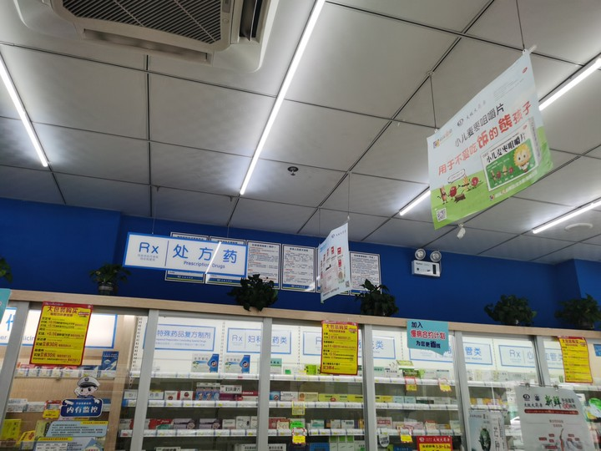

1. **配发到店的3张【大包装购买】pop，张贴在门店的慢病合约计划的kt板宣传下面；**
2. **张贴位置要在门店的木质区域，其他位置会将药品全部遮挡了；**
3. **陈列展示的品种只陈列处方药品种，双面内容可交替陈列展示**
4. **夏至pop（陈列芒种pop门店全部取下更换为夏至pop）**

**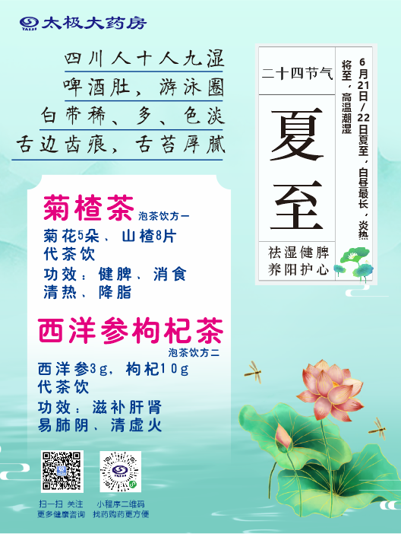 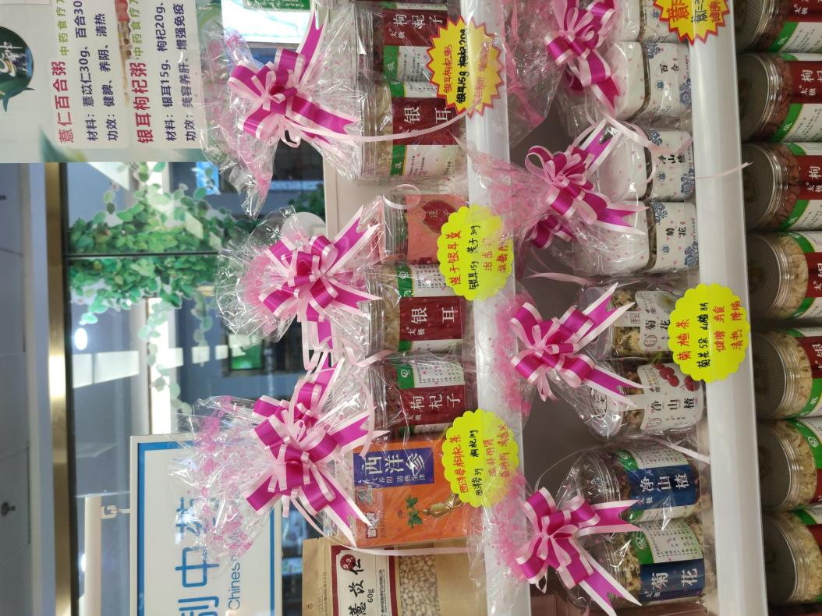**

1. **中药饮片的中岛货架处陈列【夏至pop】**

**2.海报前陈列两个对应组方套包**

**3.【西洋参枸杞茶】西洋参3g、枸杞10g，滋补肝肾、益肺阴、清虚火**

**【菊楂茶】菊花5朵、山楂8片，健脾、消食、清热、降脂**

1. **Pop不得张贴在中药饮片的背架处，遮挡其他药品，未按要求陈列罚款50元**

**四、检核：**

**门店：**2021年**6月22日下午15点前**完成陈列，片区长要在**6月22日下午22点前**在药店管家核检，不发、迟发、少发，按20元/店收取成长基金。

**营运部：**于**6月22日下午23点**前在药店管家抽查。发现门店执行不到位，片区主管未检核的，片区主管罚款50元，门店罚款50元.

**复检**：片区主管现场巡店及药店管家检核。

营运部

2021年6月17日

主题词：皮肤专区及大包装pop 营运部2021年6月8日印发

打印：张艳 核对：谭莉杨